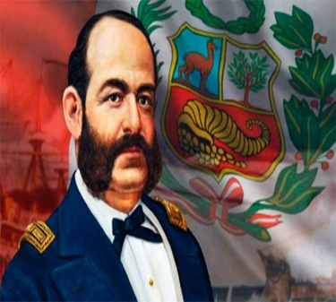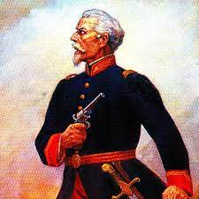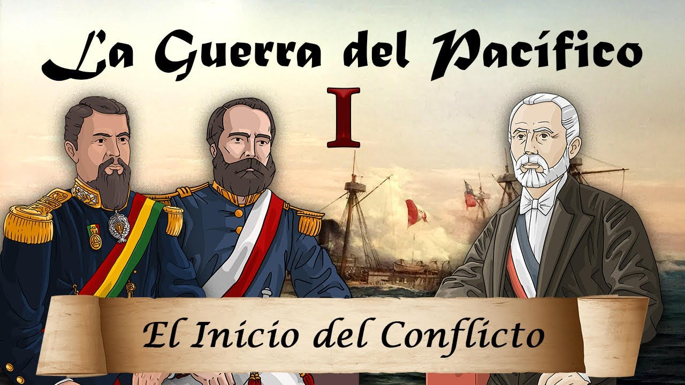

**CAMPAÑA TERRESTRE**

**CAMPAÑA MARÍTIMA**

Fue el coronel Francisco Bolognesi el encargado de la campaña terrestre. El defendió Arica y enfrentó a las fuerzas chilenas. Tras hacer la promesa de pelear “hasta quemar el último cartucho”, murió heroicamente.

La guerra del pacífico, conflicto entre Chile, Perú y Bolivia, se desarrollo desde el 5 de abril de 1879 hasta el 10 de julio de 1883, fecha en la que Chile triunfa en la batalla de Huamachuco, Miguel Grau fue encargado de la campaña marítima.

**Combate de Iquique**

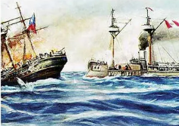

**Batalla de Tarapacá**

Este combate se libró el 21 de mayo 1879. El monitor Huáscar, al mando de Miguel Grau a punta de espolonazos hundió a la corbeta chilena Esmeralda, comandada por el capitán Arturo Prat Chacón. La fragata peruana Independencia se enfrentó a la goleta Covadonga. Nuestra nave naufragó al chocar con una roca, Perú perdió un gran barco. En tanto, la Esmeralda se hundió a las 12:10 horas de ese día.

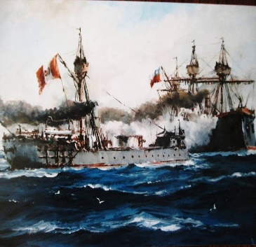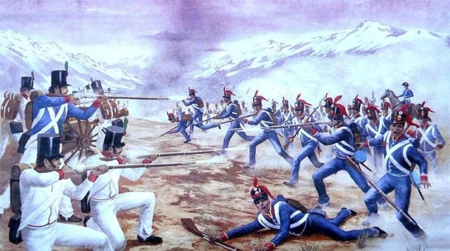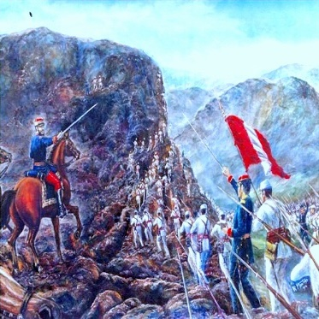

Fuente: Scielo

El 8 de octubre de 1879, cerca de Miraflores, frente a Punta de Angamos, se entabló un recio combate entre el Huáscar y el Cochrane, comandado por La Torre. A las 9:30 horas, el Cochrane logró destrozar la torre de mando del Huáscar, donde tenía su puesto de mando Miguel Grau. La captura del Huáscar por la escuadra chilena fue decisiva para la obtención del dominio marítimo y marcó el fin de la campaña naval de la Guerra del Pacífico.

Créditos: Greggory Vasquez Gómez

Esta pelea tuvo el lugar el 10 de junio de 1883, en Huamachuco. Se enfrentó una división chilena al mando del coronel Alejandro Gorostiaga con otra peruana al mando del coronel Andrés Avelino Cáceres. La escuadra peruana era superior a la chilena. Después de 4 horas de combate, las fuerzas de Cáceres fueron derrotadas y se puso fin a la Guerra del Pacífico. El tratado de Ancón selló el fin del conflicto armado.

**Batalla de Huamachuco**

**Combate de Angamos**

El 2 de noviembre de 1879, el ejército chileno inició una serie de penetraciones al interior de Tarapacá para consolidar sus posiciones y asegurar las vías de comunicación y suministros. En este contexto sucedieron 2 acciones militares: un encuentro de caballería muy limitado en Germania, el 6 de noviembre, y una batalla en Dolores (conocido también como San Francisco), el 19 del mismo mes.